Пресс-релиз
30 ноября 2018 года

График выплаты пенсий, ЕДВ и иных социальных выплат
в декабре 2018 года

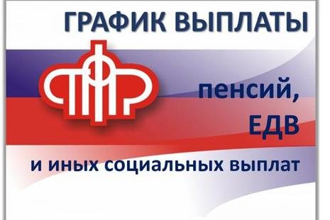

График выплаты пенсий, ЕДВ и иных социальных выплат в декабре 2018 года
через отделения почтовой связи Санкт-Петербурга:

Дата выплаты по графику | Дата фактической выплаты
3 | 3 декабря
4 | 4 декабря
5 | 5 декабря
6 | 6 декабря
7 - 8 | 7 декабря
9 - 10 | 10 декабря
11 | 11 декабря
12 | 12 декабря
13 | 13 декабря
14 - 15 | 14 декабря
16 - 17 | 17 декабря
18 | 18 декабря
19 | 19 декабря
20 | 20 декабря
21 | 21 декабря
По ОПС 198218; 198326; 198411; 198517; 198325; 198327; 196140; 196621; 196631; 196625; 196642; 196644; 196645; 196652; 196632; 197229; 194361; 197730; 197729; 194294 выплата пенсии осуществляется: 4 - за 3 – 4 числа; 5 – за 5 число; 6 – за 6 число; 7 – за 7 - 8 числа; 8 – за 9 – 10 числа; 11 – за 11 число; 12 – за 12 число; 13 – за 13 число; 14 - за 14 - 15 числа; 15 – за 16 - 17 числа; 18 – за 18 число; 19 – за 19 число; 20 – за 20 число; 21 – за 21 число.
Выплата не полученных пенсий по графику
осуществляется по 22 декабря 2018г.

Выплата по дополнительному массиву - 17 декабря 2018 года

через отделения Северо-Западного банка ПАО Сбербанк:

Дата выплаты | Наименование района
19.12.2018 | Московский  Петроградский  Василеостровский  Пушкин, Павловск  Колпино Кировский
20.12.2018 | Адмиралтейский  Выборгский Калининский  Приморский Курортный  Красногвардейский  Кронштадт Ломоносов  Петродворец
21.12.2018 | Центральный Фрунзенский  Невский Красносельский

через кредитные организации, с которыми Отделением заключены договоры о доставке сумм пенсий, ЕДВ и иных социальных выплат, производимых Пенсионным фондом Российской Федерации – 17 декабря 2018 года

Выплата по дополнительному массиву - 24 декабря 2018 года

